**Алгебра 9в класс (с 18.05 по 22.05)**

**Занятие 16**

*Решить вариант*

Вариант 1

1. Найдите значение выражения 5,4 · 0,8 + 8 · 10²

Ответ: \_\_\_\_\_\_\_\_

1. Найдите корень уравнения (10х-4)(3х+2)=0. В ответ выпишите меньший корень.

Ответ: \_\_\_\_\_\_\_\_

1. Найдите значение выражения 1 – 7у – 50у² при у = -0,1

Ответ: \_\_\_\_\_\_\_\_\_

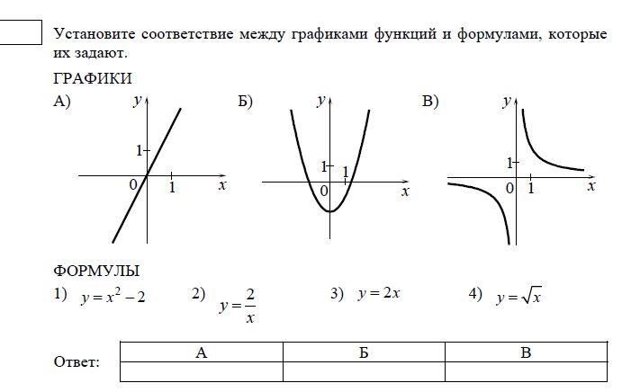

Ответ: \_\_\_\_\_\_\_\_

1. Решите неравенство 4(х – 6) < -2 + 2х

Ответ: \_\_\_\_\_\_\_\_\_\_

1. Катеты прямоугольного треугольника равны 7 и 24. Найти гипотенузу данного треугольника

Ответ: \_\_\_\_\_\_\_\_

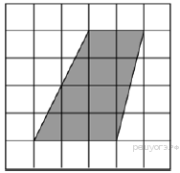 На клетчатой бумаге с размером клетки 1см\*1см изображена трапеция. Найдите ее площадь. Ответ дайте в квадратных сантиметрах. Ответ: \_\_\_\_\_\_\_\_\_\_\_

1. Укажите номера верных высказываний:

1) Если два угла од­но­го тре­уголь­ни­ка равны двум углам дру­го­го тре­уголь­ни­ка, то такие тре­уголь­ни­ки по­доб­ны.

2) Вер­ти­каль­ные углы равны.

3) Любая бис­сек­три­са рав­но­бед­рен­но­го тре­уголь­ни­ка яв­ля­ет­ся его ме­ди­а­ной.

Ответ: \_\_\_\_\_\_\_\_\_\_\_\_

1. Сто­и­мость про­ез­да в при­го­род­ном элек­тро­по­ез­де со­став­ля­ет 198 руб­лей. Школь­ни­кам предо­став­ля­ет­ся скид­ка 50%. Сколь­ко руб­лей стоит про­езд груп­пы из 4 взрос­лых и 12 школь­ни­ков?

Ответ: \_\_\_\_\_\_\_\_\_\_

1. На та­рел­ке 12 пи­рож­ков: 5 с мясом, 4 с ка­пу­стой и 3 с виш­ней. На­та­ша на­у­гад вы­би­ра­ет один пи­ро­жок. Най­ди­те ве­ро­ят­ность того, что он ока­жет­ся с виш­ней.

Ответ: \_\_\_\_\_\_\_\_\_\_

**Занятие 17**

*Решить вариант*

Вариант 2

1. Найдите значение выражения 4,8 · 0,6 + 6 · 10²

Ответ: \_\_\_\_\_\_\_\_

1. Найдите корень уравнения -х2+2х+8=0. В ответ выпишите больший корень.

Ответ: \_\_\_\_\_\_\_\_

1. Найдите значение выражения 3х² - х + 2 при х = 0,5

Ответ: \_\_\_\_\_\_\_\_\_



Ответ: \_\_\_\_\_\_\_\_

1. Решите неравенство 2(4х – 7) < -3 – 2х

Ответ: \_\_\_\_\_\_\_\_\_\_

1. Катеты прямоугольного треугольника равны 6 и 8. Найти гипотенузу данного треугольника

Ответ: \_\_\_\_\_\_\_\_\_\_

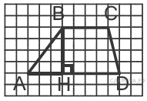

1. На клетчатой бумаге с размером клетки 1см\*1см изображена трапеция. Найдите ее площадь. Ответ дайте в квадратных сантиметрах. Ответ: \_\_\_\_\_\_\_\_\_\_\_
2. Укажите номера верных высказываний:

1) Смежные углы всегда равны

2) Площадь квадрата равна произведению двух его смежных сторон

3) Длина гипотенузы прямоугольного треугольника меньше суммы длин катетов

Ответ: \_\_\_\_\_\_\_\_\_\_\_\_

1. На счет в банке, доход по которому составляет 14% годовых, внесли 30 тыс. рублей. Сколько тысяч рублей будет на этом счёте через год, если никаких операций со счётом проводиться не будет.

Ответ: \_\_\_\_\_\_\_\_\_\_

1. В фирме такси в данный момент свободно 10 машин: 5 черных, 1 желтая и 4 зеленых. По вызову выехала одна из машин, случайно оказавшаяся ближе всех к заказчику. Найти вероятность того, что по вызову к нему приедет желтое такси.

Ответ: \_\_\_\_\_\_\_\_\_\_

**Занятие 18**

*Решить вариант*

**Вариант 1к.**

***Ответом к заданиям 1–10 является целое число или конечная десятичная дробь. Запишите ответ в поле ответа в тексте работы.***

**1.** Найдите значение выражения $\frac{1}{5}+0,36$.

Ответ:

**2.** Решите уравнение $7x-2=3x+6$.

Ответ:

**3.** Найдите значение выражения $9y+\frac{5x-9y^{2}}{y}$ при *x =* 6, *y =* 12.

Ответ:

**4.** Установите соответствие между графиками функций и формулами, которые их задают.

|  |  |  |  |  |  |  |
| --- | --- | --- | --- | --- | --- | --- |
| А) | 17_1_B_4_C | Б) |  | 17_1_A_3_A | В) | 17_1_C |
| 1) |  | 2) |  |  | 3) |  |

В таблице под каждой буквой, соответствующей графику, впишите номер формулы, которая его задаёт.

|  |  |  |  |
| --- | --- | --- | --- |
| Ответ: | А | Б | В |
|  |  |  |

**5.** Решите систему неравенств 

На каком рисунке изображено множество её решений?

|  |  |  |  |
| --- | --- | --- | --- |
| 1) | МА-9-Демо-4 | | |
| 2) | МА-9-Демо-2 | | |
| 3) | МА-9-Демо-1 | | |
| 4) | МА-9-Демо-3 | | |
| Ответ: | |  |

**6.** В равнобедренном треугольнике *ABC* с основанием *AC* внешний угол при вершине *C* равен 143º. Найдите величину угла *ВАС*. Ответ дайте в градусах.

Ответ:

**7.** Найдите длину хорды окружности радиусом 15 см, если расстояние от центра окружности до хорды равно 9 см. Ответ дайте в см.

Ответ:

**8.** Укажите номера **верных** утверждений.

|  |  |
| --- | --- |
| 1) | Через точку, не лежащую на данной прямой, можно провести прямую, параллельную этой прямой. |
| 2) | Треугольник со сторонами 1, 2, 4 существует. |
| 3) | Если в ромбе один из углов равен 90º, то такой ромб — квадрат. |

Ответ: \_

**9.** Стоимость проезда в пригородном электропоезде составляет 198 рублей. Школьникам предоставляется скидка 50%. Сколько рублей стоит проезд группы из 5 взрослых и 10 школьников?

Ответ:

**10.** На тарелке лежат пирожки, одинаковые на вид: 11 с мясом, 5 с капустой и 4 с яблоками. Петя наугад выбирает один пирожок. Найдите вероятность того, что пирожок окажется с яблоками.

Ответ: